（別紙１）
事前説明会参加申込書

団体名（法人名等）
構成員名
（単独での申込みの場合は、記載不要です。）
代表者名
所在地
対話担当者 | 氏名
対話担当者 | 所属等
対話担当者 | 電話番号
対話担当者 | メールアドレス
【任意項目】
事前説明会において特に確認したいこと・質問したいこと
（説明内容の参考とさせていただきます。）

【日 時】平成３０年８月２２日（水）

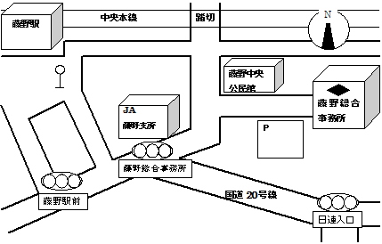

会場周辺の地図
１４時から１６時まで

【場 所】藤野総合事務所 ３Ｆ 30２会議室
（相模原市緑区小渕2000）

【アクセス】JR中央本線 藤野駅徒歩３分

【連絡先】042-687-5512
（津久井土木事務所 藤野班直通）

